# Betalingsanlæg som analogi til parallelkobling af resistorer

Misforståelse om elektrisk energi, veritasium, svær

<https://www.youtube.com/watch?v=bHIhgxav9LY>

# Atom and spoke What Are Electrons REALLY Doing In A Wire? Quantum Physics and High School Myths, Drude model, god

<https://www.youtube.com/watch?v=KGJqykotjog>

Vandanalogi

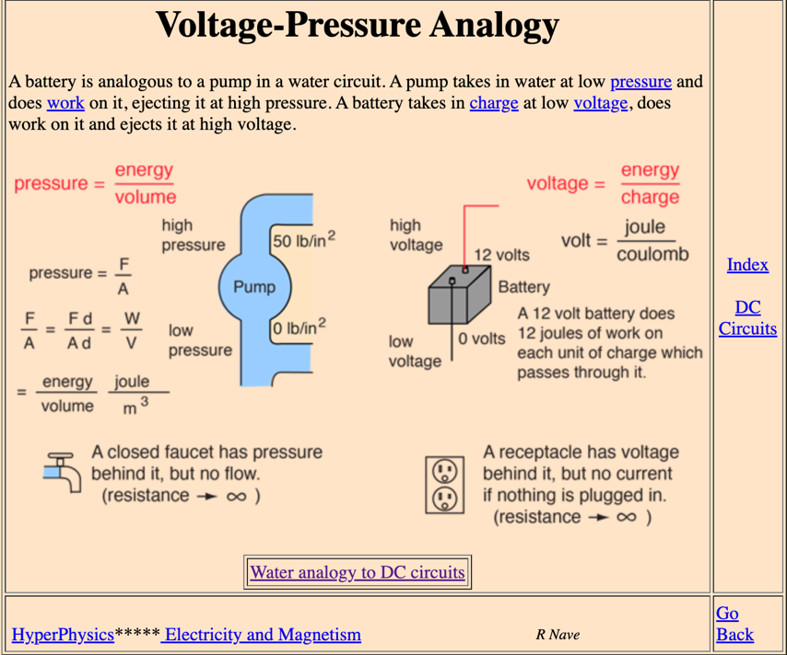

<http://hyperphysics.phy-astr.gsu.edu/hbase/electric/watcir3.html#c1>

<https://www.physicsclassroom.com/class/circuits/Lesson-1/Electric-Potential-Difference>

<https://iopscience.iop.org/article/10.1088/1361-6552/ac03fe>

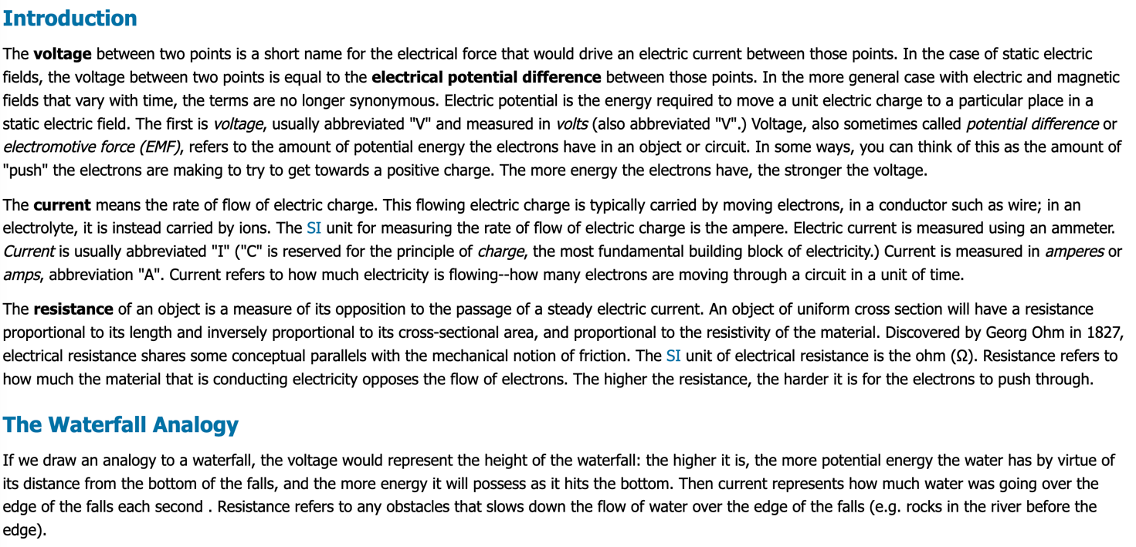

<https://chem.libretexts.org/Bookshelves/Analytical_Chemistry/Supplemental_Modules_(Analytical_Chemistry)/Electrochemistry/Voltage_Amperage_and_Resistance_Basics>

<https://www.physicsclassroom.com/Class/circuits/u9l4b.cfm>

**Rutsjebaneanalogimodel af batterier i serie og i parallel**

Et element fungerer som mekanismen, der trækker vognen op ad bakken i starten af en rutsjebane. Resistorerne fungerer som friktionen fra skinner og luft, og den transporterede ladningsmængde fungerer som antallet af vogne på toget. Løftes en vogn til den dobbelte højde svarer til en serieforbindelse af batterier, hver person får tilført den dobbelte potentielle energi, men der transporteres ikke flere personer. To vogne, der i parallelle spor løftes op til den samme højde, fungerer som to elementer i parallel, hver person får ikke tilført mere energi, men der kan transporteres det dobbelte antal personer.

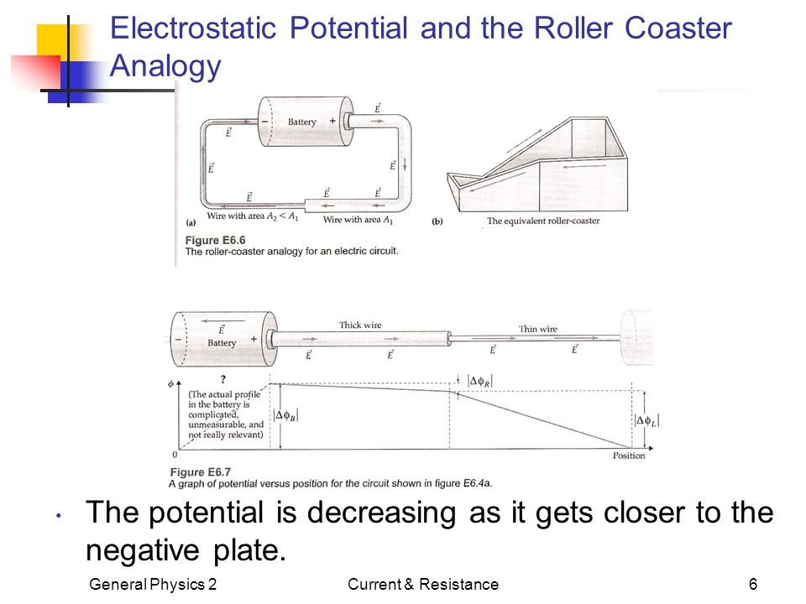

hvorfor aftager strømmen ikke gennem en resistor

<https://www.youtube.com/watch?v=YGCGH3Y79_Q>

<https://www.youtube.com/watch?v=19mpugfgdBc>

<https://www.youtube.com/watch?v=roIbMxiVH7U>

Ohms lov er ikke en rigtig lov [Physics Videos by Eugene Khutoryansky](https://www.youtube.com/@EugeneKhutoryansky)

<https://www.youtube.com/watch?v=G3H5lKoWPpY>

Serie og parallekobling [Physics Videos by Eugene Khutoryansky](https://www.youtube.com/@EugeneKhutoryansky)

<https://www.youtube.com/watch?v=m4jzgqZu-4s>

batterier [Physics Videos by Eugene Khutoryansky](https://www.youtube.com/@EugeneKhutoryansky)

<https://www.youtube.com/watch?v=u4FpbaMW5sk>